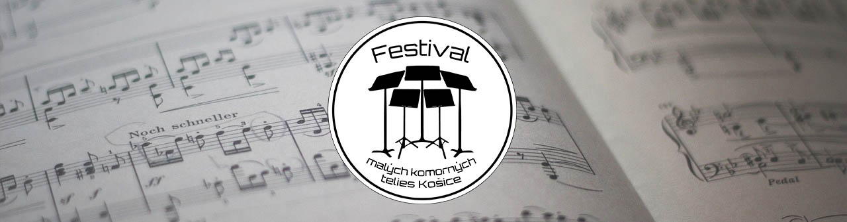
7

P R I H L Á Š K A
4.ročník Festivalu malých komorných telies Košice
Termín uzávierky: 3. máj 2026

- Názov komorného telesa: _______________________________________________

- Kategória:
MINI
1. A - Kategória – duo a trio
1. B - Kategória – kvarteto až noneto
2. A - Kategória – duo a trio
2. B - Kategória – kvarteto až noneto
3. A - Kategória – duo a trio
3. B - Kategória – kvarteto až noneto
I. Kategória – malé súbory
II. Kategória – malé súbory
MAXI

- ZUŠ / Inštitúcia: (vypisujte názov, adresa, krajina) __________________________________________________________________________________________________________________________________________

- Mená členov: (vypisujte meno, priezvisko, dátum narodenia, nástroj)

____________________________________________________________________

____________________________________________________________________

____________________________________________________________________

____________________________________________________________________

____________________________________________________________________

____________________________________________________________________

____________________________________________________________________

____________________________________________________________________

____________________________________________________________________

____________________________________________________________________

____________________________________________________________________

____________________________________________________________________

____________________________________________________________________

____________________________________________________________________

- Meno kontaktnej osoby (vedúci pedagóg): _________________________________
Tel. číslo: _________________ Email: _____________________________________
Pozorovateľ: __________________________________________________________

- Súťažný repertoár: (vypisujte – autor/názov/minutáž)

_____________________________________________________________________

_____________________________________________________________________

_____________________________________________________________________

_____________________________________________________________________

- Korepetícia:
______________________________________________________________________

- Technické požiadavky:
_____________________________________________________________________
_____________________________________________________________________

- Účasť v tvorivej dielni:

Áno Nie

Počet a nástrojové obsadenie: _____________________________________________

_____________________________________________________________________

- Záujem o obedy: Áno Nie

(počet): _________________________________________________

!!!Pred odoslaním, skontrolujte všetky údaje!!!

Word verziu prihlášky zasielajte na mailovú adresu festival.mkt.kosice@gmail.com, alebo vyplňte elektronickú formu prihlášky, ktorá sa nachádza na stránke školy.

